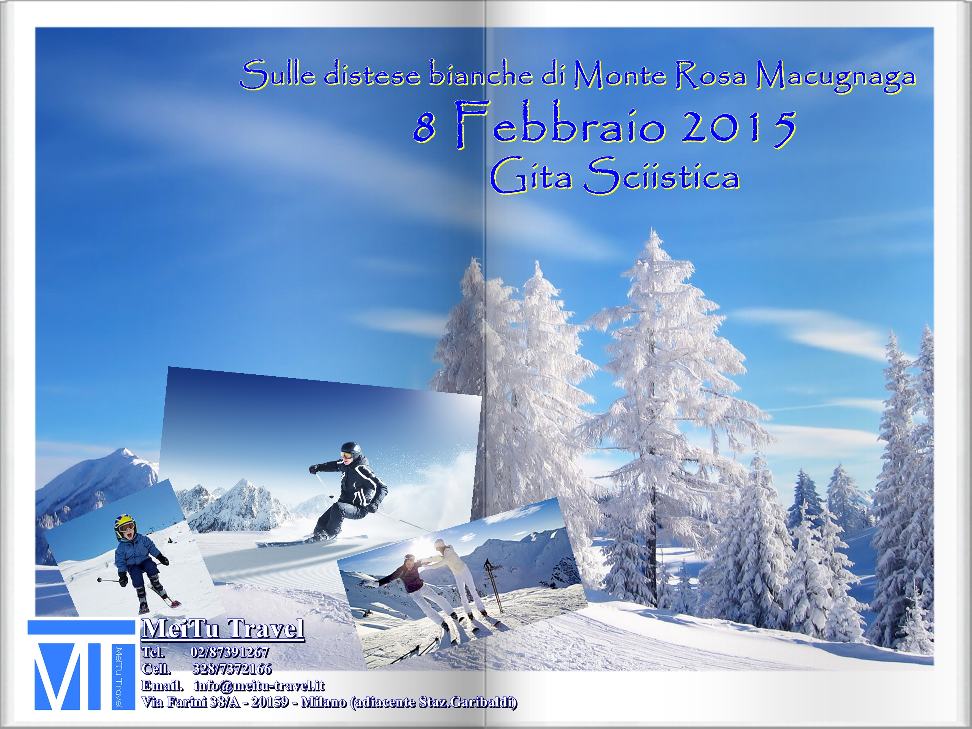

Gita Sciistica 8 Febbraio 2015 sulle distese bianche del MOnte Rosa Macugnaga:
Al confine tra l’Italia e la Svizzera ci sono le Alpi , dove si trovano le più spettacolari discese, e i luoghi ideali per gli amanti della natura selvaggia. bei Paesaggi alpini, Cime innevate, Capanne e Larici, Ghiaccio, Rocce e Canyon ripidi, qui l’ambiente si presenta in un equilibrio perfetto ,raro, immerso in un territorio meraviglioso,maestà naturale e sereno della passione, ove si trovano i paesaggi più incredibili.
Con la cabinovia panoramica si arriva ad un'altitudine di 3000 metri, per gli sciatori, ci sono 3 tipi di piste impegnative di tutti i livelli, dai principianti ai più esperti. Ci sono più di 1000 m di dislivello ed oltre 10 km di piste.
ITINERARIO:
RITROVO: Via Farini 38 / A,Sede Agenzia Viaggi Meitu Travel
· 08:30 Partenza da Milano con il Pullman.
· 10:30 Arrivo previsto nella località, ritiro biglietti skipass,
sci e scarponi.
· 11:00 Piacevoli sciate Pranzo Libero
· 16:30 Fine della giornata sui campi di sci .
· 17:00 Ritorno in pullman
· 19:00 Arrivo a Milano

Quota completa con skipass e Noleggio Sci e Scarponi:
Adulti: € 48 / persona - Bambini da 5 ai 12 anni: €45 / persona

Quota Skipass:
38 € / persona

Quota Gita:
Adulti: € 35 / persona - Bambini da 2 anni a 12 anni: € 25 / persona

La quota completa comprende:
Biglietto Pullman, Biglietto Skipass e noleggio sci.
Una bottiglia di acqua / bibite.

